KRĄG TEMATYCZNY: TRUDNA PRACA
Dzień 31 Temat zajęć: Na policji
Cele ogólne:
- kształtowanie postawy zaufania do policjanta i jego pracy, - uczenie zasad postępowania warunkujących bezpieczeństwo, - wdrażanie do zachowania ostrożności podczas zabaw na dworze w różnych porach roku, - uświadomienie dzieciom niebezpieczeństw wynikających z kontaktu z „obcym”. - wzbogacanie słownictwa o wyrazy związane z policją, - wzbudzanie szacunku dla pracy policjanta, dostrzeżenie jego trudu, - utrwalenie nazw – podstawowe wyposażenie policjanta, - utrwalenie ważnych numerów alarmowych 997, 112, - wypowiadanie się na temat zdjęć, ilustracji, - utrwalenie znajomości własnego imienia, nazwiska oraz miejsca zamieszkania, - rozpoznawanie i nazywanie sprzętu, którym posługują się policjanci w swojej pracy, - kształcenie spostrzegawczości i uwagi, - doskonalenie umiejętności uważnego słuchania, - doskonalenie techniki czytania, - doskonalenie sprawności manualnej oraz koordynacji wzrokowo-ruchowej, - kształtowanie umiejętności uważnego patrzenia (organizowania pola spostrzeżeniowego), - utrwalenie nazw dni tygodnia, nazw miesięcy, - zaznaczanie na tarczy zegara pełnych godzin, - kształtowanie umiejętności posługiwania się kalendarzem.
Cele szczegółowe:
uczeń: - wie, co znaczy określenie obca osoba, - wie, jak zachować się w kontakcie z „ obcym”( nie przyjmować słodyczy, podarunków od osób nieznanych, nie oddalać się z nieznajomą osobą, zachować rezerwę wobec obcych ludzi, nie opowiadać o sobie, swojej rodzinie osobom obcym), - przestrzega zakazu dotykania przypadkowo napotkanych zwierząt, - potrafi opowiadać o pracy policjanta, zna jego rolę w życiu społeczeństwa, - zna numery telefonu: policji 997,służb ratunkowych 112, - wie jak wygląda mundur policjanta, - zna zasady bezpiecznej zabawy, - wzbogaca słownictwo o wyrazy związane z pracą policjanta, - wie, jak wezwać pomoc, - wykazuje szacunek dla pracy policjanta, - rozumie konieczność znajomości własnego imienia, nazwiska oraz miejsca zamieszkania, - wie, do czego służą pasy i sygnalizacja świetlna, - potrafi powiązać kolory sygnalizacji świetlnej ze sposobem poruszania się pieszych i pojazdów, - potrafi odpowiedzieć na pytania quizu, - globalnie czyta wyrazy i zdania, - wypowiada się na temat zdjęć, ilustracji, - odpowiada na pytania, - ćwiczy logiczne myślenie, - odpowiada na pytania zdaniem prostym lub złożonym, - wymienia nazwy dni tygodnia, nazwy miesięcy, - zaznacza pełne godziny na tarczy zegara, - umie posługiwać się kalendarzem.
Metody: - czynne, oglądowe, słowne.
Formy pracy: - indywidualna.
Środki dydaktyczne:
- film Polska Policja, - zagadki, - wiersz Policjant, - piosenka Halo, panie policjancie, - karta pracy.
Opis przebiegu zajęć:
1. Popatrz na kartkę z kalendarza i powiedz: - Jaki dzień tygodnia zaznaczono kolorem zielonym? – Który to dzień maja? – Jaki dzień tygodnia był wczoraj? - Jaki dzień tygodnia będzie jutro? - Wymień kolejno nazwy miesięcy w roku. – Wymień kolejno nazwy dni tygodnia.
MAJ 2020

PONIEDZIAŁEK | WTOREK | ŚRODA | CZWARTEK | PIĄTEK | SOBOTA | NIEDZIELA
 |  |  |  | 1 | 2 | 3
4 | 5 | 6 | 7 | 8 | 9 | 10
11 | 12 | 13 | 14 | 15 | 16 | 17
18 | 19 | 20 | 21 | 22 | 23 | 24
25 | 26 | 27 | 28 | 29 | 30 | 31

2. Oglądnij film Polska policja 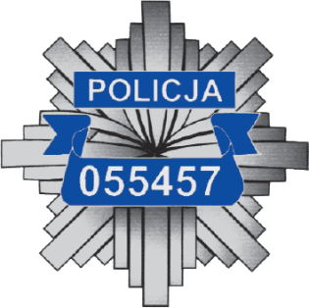
https://www.youtube.com/watch?v=IPwOCnjrf4Y
3. Rozszyfruj zagadkę
Dobrym okiem, bystrym słuchem Kieruje ulicznym ruchem. (policjant)
4. Posłuchaj wiersza Policjant
POLICJANT 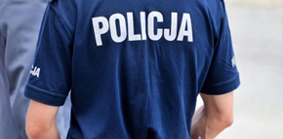
Policjant to naprawdę przyjaciel nasz bliski. Przyjaciel, który myśli życzliwie o wszystkich. Myśli o bezpieczeństwie na ulicy i w domu, Zawsze śpieszy z pomocą, kiedy trzeba komuś pomóc. Czuwa żeby się komuś coś złego nie stało. Z daleka już widzimy, jego czapkę białą.
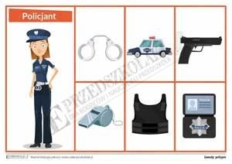

5. Odpowiedz na pytanie „tak” lub „nie”.
Ogólne zasady poruszania się po drodze.
- Czy przez jezdnię można przechodzić w miejscu gdzie są namalowane białe pasy? - Czy można przebiec przez jezdnię, aby zdążyć przed nadjeżdżającym pojazdem? - Czy przechodzimy przez jezdnię, gdy pali się czerwone światło? - Czy można bawić się lub grać w piłkę przy drodze? - Czy przy plecakach powinny być światełka odblaskowe? - Czy można jeździć po drodze rowerem, jeśli nie ma się karty rowerowej?
Zasady ostrożności.
Kiedy jesteście sami w domu nie otwierajcie drzwi nikomu I nie wpuszczajcie do mieszkania, jeśli nie znacie tego pana. Dzwońcie do taty, czy też sąsiada, nie myśl sobie, że to nie wypada. Czy na ulicy, czy przy huśtawce, a nawet w parku gdzieś na ławce Musicie zawsze być świadomi, że kiedy pyta nieznajomy: Gdzie mieszkasz, albo czy masz klucze? Czy ktoś jest w domu?, czy masz komputer? To nie mów nigdy nic nikomu. Wtedy bezpieczny będziesz w domu!
1. Gdy obcy człowiek próbuje zatrzymać Cię na ulicy:
a) idziesz posłusznie za nim b) biegniesz w kierunku ludzi i głośno wzywasz pomocy
2. Ktoś kogo nie znasz zatrzymuje się samochodem i proponuje Ci, że podwiezie cię do domu. Co robisz?
a) mówisz „Chętnie pojadę” i wsiadasz do samochodu b) nie podejmujesz z nim rozmowy i idziesz w swoją stronę, a następnie powiadamiasz o tym rodziców
3. Co zrobisz, gdy obca osoba namawia Cię, abyś poczęstował się cukierkami?
a) częstujesz się i namawiasz kolegów b) mówisz „Nie dziękuję” i odchodzisz, a następnie powiadamiasz o tym rodziców
4. Jesteś sam w domu, a ktoś kogo nie znasz puka do drzwi. Co robisz?
a) otworzysz drzwi i zapytasz o co chodzi b) zachowujesz się cicho, nikogo nie wpuszczasz do domu
5. Idziesz sam chodnikiem i nagle widzisz, że podbiega do ciebie pies. Co robisz?
a) uciekasz robiąc przy tym ruchy, które rozdrażniają psa b) zatrzymujesz się i nie robisz gwałtownych ruchów
6. Obca osoba pyta gdzie mieszkasz, co robisz?
a) bez wahania podajesz jej swój adres b) nie reagujesz na zaczepki i odchodzisz, następnie powiadamiasz o tym rodziców
7. Co robisz, gdy idziesz chodnikiem i widzisz blisko ogrodzenia psa, który szczeka na Ciebie.
a) zatrzymujesz się, wyciągasz do niego rękę chcąc go pogłaskać b) przechodzisz nie zwracając na niego uwagi
8. Wybierz z zestawu dwa pojazdy uprzywilejowane i dopasuj do nich numery telefonów: 998, 997
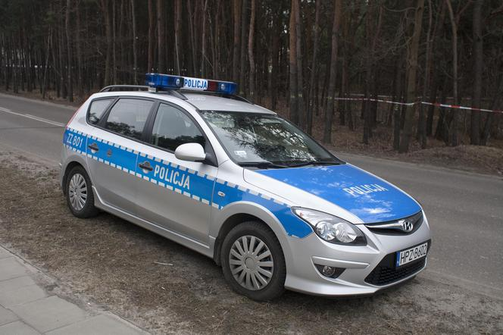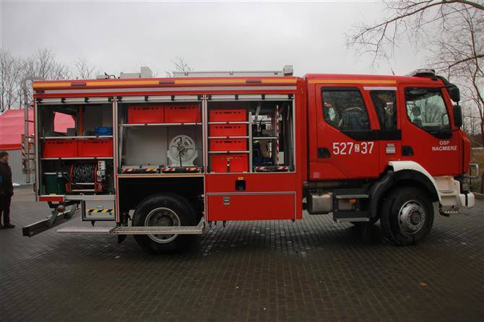
1 2
RADIOWÓZ WÓZ STRAŻACKI
6. Posłuchaj piosenki Halo, panie policjancie
https://www.youtube.com/watch?v=2sk-r_j0vGc
7. Odpowiedz na pytania.
- Na jaki numer dzwonimy, aby wezwać policję? (997, 112) - Co trzeba powiedzieć dzwoniąc na policję, aby zgłosić zdarzenie?
Przedstaw się. Powiedz, gdzie jesteś. Poinformuj, co się stało? Nie rozłączaj się pierwszy. Nigdy nie dzwoń dla zabawy!!!

8. Posłuchaj wiersza Ważne numery
WAŻNE NUMERY
Znam już na pamięć numery alarmowe, gdy zajdzie potrzeba - w głowie są gotowe. 997 - tu policję się wzywa, 998 - straż pożarna przybywa, 999 - ważne życie i zdrowie jedzie na sygnale szybkie pogotowie.

W razie zagrożenia korzystam z nich śmiało, lecz nigdy dla zabawy - gdy nic się nie stało. 997 - policja pędzi już. 998 - strażacy są tuż, tuż. 999 - karetka do nas jedzie. Poradzę sobie teraz w największej nawet biedzie!
9. Przyjrzyj się ilustracji. Co widzisz?
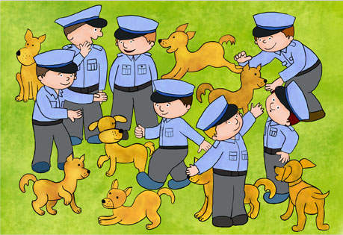
- Policz, ilu jest policjantów. – Policz, ile jest psów policyjnych. – Czy każdy pies ma swojego ,,pana”.
10. Wprowadzenie litery b, B drukowanej i pisanej małej i wielkiej na podstawie wyrazu buda, Bolek.
- Kogo widzisz na zdjęciu? (policjanta, psa)
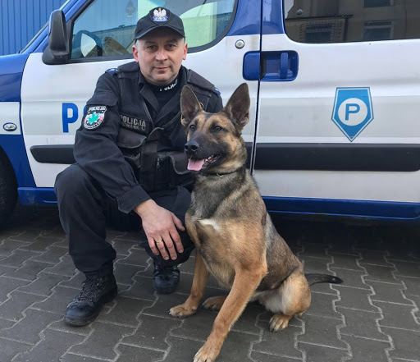
Poniżej karta pracy.

KARTA PRACY - KAROL
1. Podkreśl, te sytuacje z listy, w których dziecko może się zwrócić o pomoc do policjanta:
- zgubienie się w tłumie
- ukradziony plecak
- pożar
- zemdlenie
- rozcięcie palca
- złe zaparkowanie samochodu

2. Zaznacz na tarczy zegara godzinę:
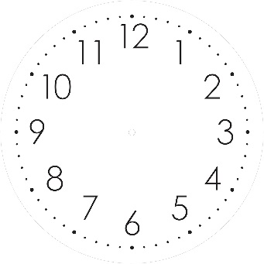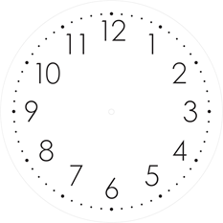
12 .00 1.00 4.00 8.00
3. Poćwicz pisanie w zeszycie literki: b, B.
4. Ułóż z rozsypanki sylabowej wyraz i zapisz.
LI – CJA – PO ………………………………………………………………………….
5. Która godzina?
https://www.matzoo.pl/zerowka/ktora-godzina_48_344
6. Wybierz zegar.
https://www.matzoo.pl/zerowka/wybierz-zegar_48_345

KARTA PRACY - PAWEŁ
1. Podkreśl, te sytuacje z listy, w których dziecko może się zwrócić o pomoc do policjanta:
- zgubienie się w tłumie
- ukradziony plecak
- pożar
- zemdlenie
- rozcięcie palca
- złe zaparkowanie samochodu

2. Zaznacz na tarczy zegara godzinę:
12 .00 1.00 4.00 8.00
3. Ułóż z rozsypanki sylabowej wyraz i zapisz.
LI – CJA – PO ………………………………………………………………………….
4. Przeczytaj, wybierz i uzupełnij zdanie.
Do zadań policji należy …………………………………………………………………
…………………………………………………………………………………………………
…………………………………………………………………………………………………
…………………………………………………………………………………………………
walka z pożarami i innymi zagrożeniami dla zdrowia i życia ludzkiego oraz środowiska naturalnego.

pilnowanie przestrzegania prawa i ściganie przestępców.

wydobywanie węgla.

leczenie chorób.

5. Która godzina (po południu)
https://www.matzoo.pl/klasa3/ktora-godzina-po-poludniu_64_507
6. Godziny i zegary
https://www.matzoo.pl/klasa3/godziny-i-zegary_64_511

